

SENAC TECH

**WEB SITE DE UMA BARBEARIA**

PORTO ALEGRE 2023



SENAC TECH

**WEBSITE DE UMA BARBEARIA**

Prof.: CLAUDIO ROBERTO

Componente: PEDRO MORALES

PORTO ALEGRE 2023

Sumário

1 Introdução 1

2 Objetivos 1

2.1 Objetivo Principal 1

2.2 Objetivos Específicos 1

3 Requisitos Funcionais 1

4 Requisitos Não Funcionais 2

5 Regras de Negócio 2

6 Diagramas 2

7 Conclusão 5

# 1 Introdução

A documentação a seguir descreve o sistema proposto para uma Barbearia. O sistema visa otimizar o agendamento de serviços, gestão de clientes, gestão de funcionários e proporcionar uma experiência aprimorada para os clientes.

# 2 Objetivos

## 2.1 Objetivo Principal

O objetivo principal do sistema é oferecer uma plataforma para agendamento de cortes de cabelo e barba.

## 2.2 Objetivos Específicos

* Gerenciamento de funcionários;
* Manutenção de um banco de dados de clientes;
* Facilitar a interação entre clientes e barbeiros;
* Otimizando o fluxo de trabalho e proporcionando um ambiente amigável para ambas as partes.

# 3 Requisitos Funcionais

* **Agendamento de Cortes**:

Permitir que os clientes agendem cortes de cabelo e barba.

* Disponibilizar horários e opções de serviço.
* **Gestão de Funcionários**:
* Cadastro e atualização de dados dos barbeiros.
* Atribuição de horários de trabalho.
* **Gestão de Clientes**:
* Cadastro e atualização de dados dos clientes.
* Histórico de serviços realizados.
* Tabela com todos os clientes agendados.
* Formulário para alteração de cliente.
* Campo para exclusão de cliente.
* **Autenticação e Controle de Acesso**:
* Login seguro para funcionários.
* Restrição de acesso a funcionalidades específicas.

# 4 Requisitos Não Funcionais

* **Segurança**:
* Criptografia de dados sensíveis.
* Backup regular dos dados.
* **Desempenho**:
* Resposta rápida durante o agendamento e consulta.

# 5 Regras de Negócio

* **Horário de Funcionamento**:
* A barbearia estará aberta de segunda a sábado, das 9h às 19h.
* Os agendamentos devem ser feitos dentro desse período.
* **Política de Cancelamento**:
* Os clientes podem cancelar ou reagendar serviços com pelo menos 24 horas de antecedência.
* Em caso de cancelamento ou reagendamento o cliente deve informar até 1 hora antes do horário marcado.
* **Atendimento por Ordem de Agendamento**:
* Os clientes serão atendidos conforme a ordem de agendamento.

# 6 Diagramas

Caso de Uso

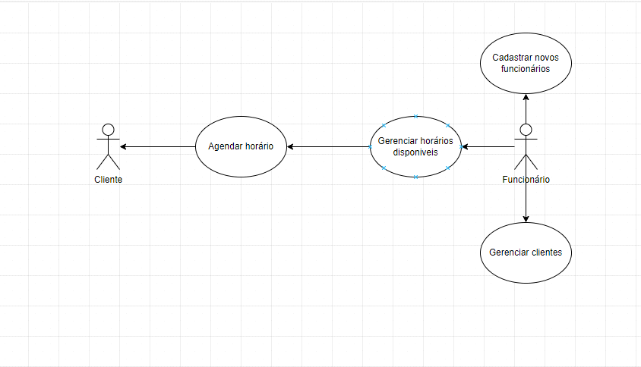

Entidade Relacionamento

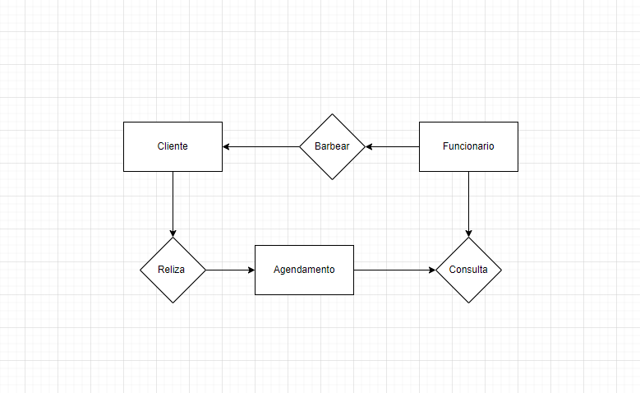

Classe

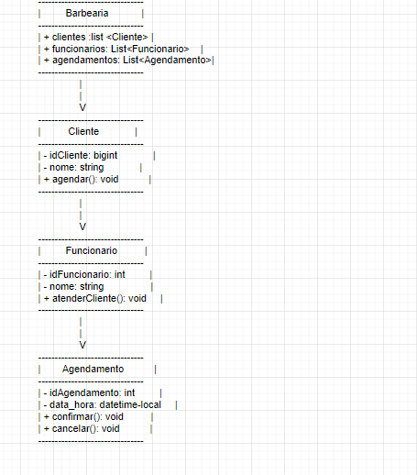

Lógico

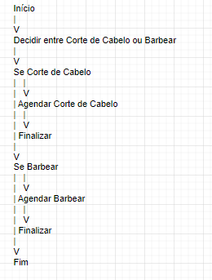

Sequência

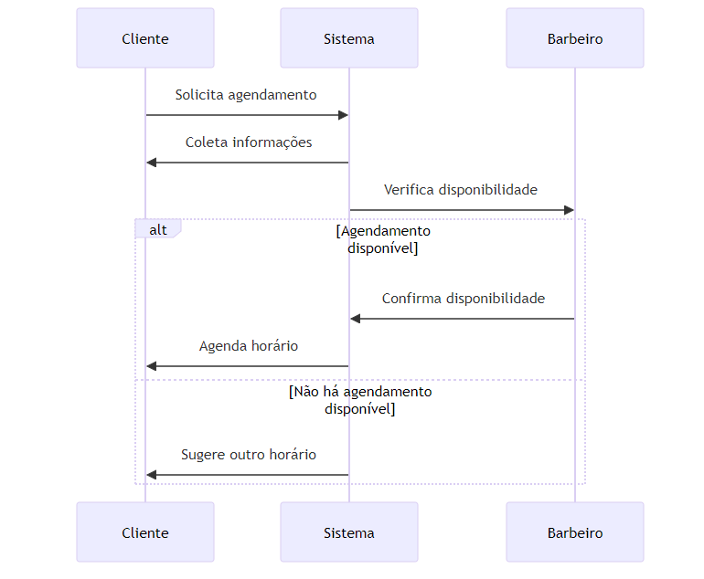

# 7 Conclusão

A documentação apresentada delineia os principais aspectos do sistema proposto para uma Barbearia. O sistema visa melhorar a experiência do cliente, facilitar a gestão de funcionários e otimizar o processo de agendamento. A implementação desses requisitos funcionais e não funcionais resultará em um ambiente operacional mais eficiente e satisfatório para clientes e funcionários.